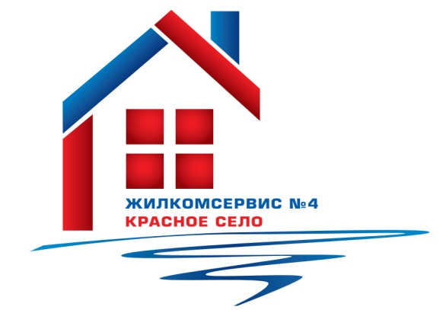
Перечень работ по текущему ремонту общего имущества многоквартирного дома
на 2015 год

Адрес: Кингисеппкое ш., дом 6

№ п/п | Наименование работ
1 | Ремонт кровли (частично)
2 | Окраска фасада и цоколя
3 | Ремонт ливнестоков
4 | Ремонт отмостки (лицевая сторона)
5 | Ремонт труб ГВС (бойлер)
6 | Ремонт и замена запорной арматуры и труб систем ЦО, ГВС, ХВС
7 | Аварийно-восстановительные работы
8 | Ремонт мусоропровода

